教师个人主页院系管理员操作手册

- 申请开放主页
按照管理要求，部分符合开放主页的教师需要提出申请，并经院系管理员审核通过后，主页方可开放。
申请途径：个人主页->登录->访问权限设置。
如果主页符合开放权限，需要教师自主申请，进入申请页面后，在“申请开放通道”栏内点击“申请开放”，提交申请。
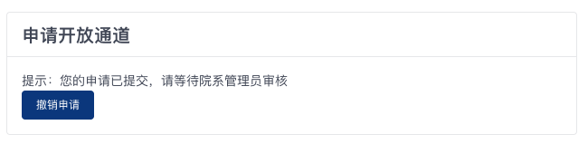
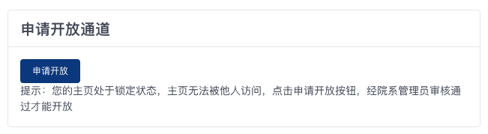
图1：教师申请开放主页
申请成功后显示申请状态，用户可撤销申请。
图2：撤销教师申请开放主页
- 主页开放申请审核
单位管理员可通过系统审核本单位内教师提出的主页开放申请，申请通过后主页方可开放。
操作路径：个人主页->登录（选择院级管理员）->教师变更记录->检索（检索条件：事项类型=申请开放个人主页）
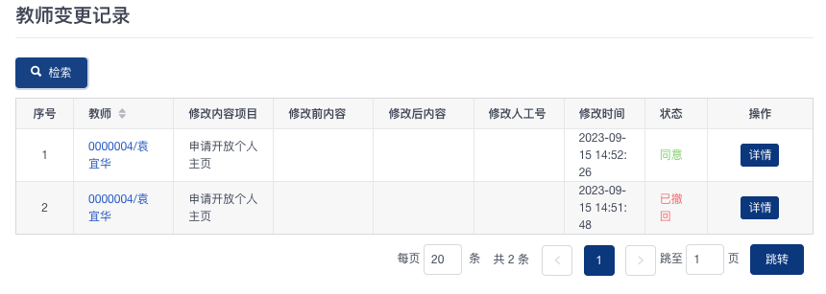
图3：单位管理员审核教师主页开放申请
- 标记教师为院士
院系管理员和校级管理员面向教师开放标注是否为院士的功能，如被标记为院士，当院士退休后不标记为“已退休”。
操作路径：个人主页->登录（选择院级管理员）->教师基本信息->检索->找到需要操作的教师。
在列表中倒数第二列：是否是院士，根据实际情况点击设置：是\否
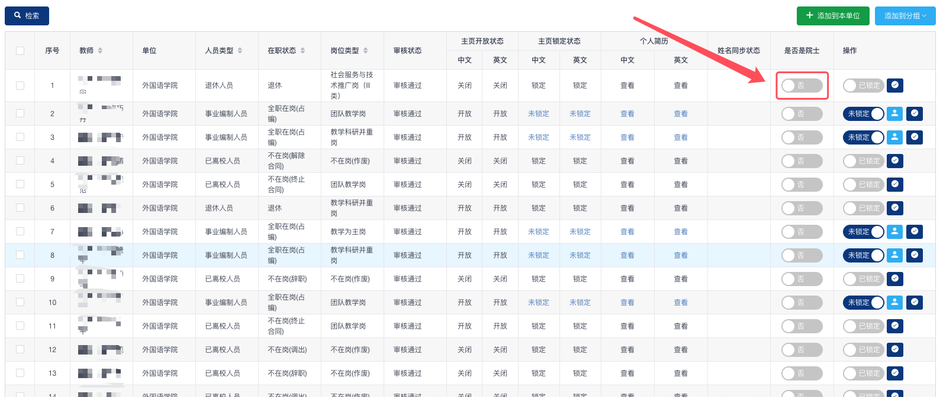
图4：管理员标注教师为院士
- 内容审核
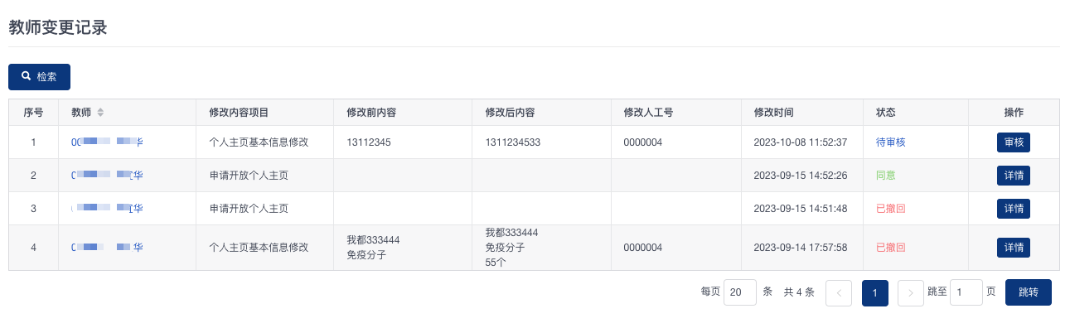
新增内容编辑审核机制，所有已经开通的主页内容编辑需要经过院系管理员审批方可生效，涉及的内容包含：教师基本信息、个人简介、主页内容。
操作路径：个人主页->登录（选择院级管理员）->教师变更记录
图5：管理员查看内容审核列表
点击操作栏“审核”按钮，进入审核界面，可查看修改前、后内容，院级管理员根据实际情况进行审核。
点击“同意”：教师修改内容生效
点击“不同意”：教师修改内容不生效，主页显示原内容。
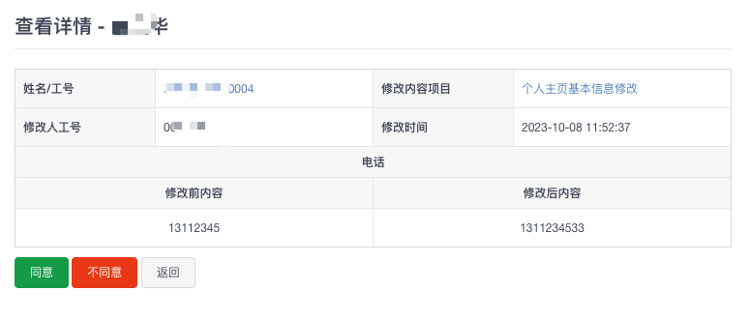
图6：管理员对变更内容进行审核

